Десять правил безопасности для детей в Интернете:


Вы должны это знать:
- Когда ты регистрируешься на сайтах, никогда не указывай личную информацию (номер мобильного телефона, адрес электронной почты, домашний адрес, свое фото). Ты должен знать, что если ты публикуешь личную информацию, фото или видео в Интернете — каждый может посмотреть их.
- Нежелательные письма от незнакомых людей называются «Спам». Если ты получил такое письмо, не отвечай на него. Если ты ответишь на подобное письмо, отправитель будет знать, что ты пользуешься своим электронным почтовым ящиком и будет продолжать посылать тебе спам.
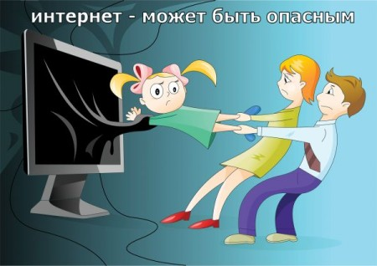
- Если тебе пришло сообщение с незнакомого адреса, его лучше не открывать. Подобные письма могут содержать вирусы.
- Не добавляй незнакомых людей в свой контакт лист в IM (ICQ, MSN messenger и т.д.).
- Если тебе приходят письма с неприятным и оскорбляющим тебя содержанием, если кто-то ведет себя в твоем отношении неподобающим образом, обязательно сообщи об этом взрослым.
- Если рядом с тобой нет взрослых, не встречайся в реальной жизни с людьми, с которыми ты познакомился в Интернете. Если твой виртуальный друг действительно тот, за кого он себя выдает, он нормально отнесется к твоей заботе о собственной безопасности!


- В Интернете и в реальной жизни разница между правильным и неправильным одинакова. Уважайте себя и своих собеседников. Правила хорошего тона действуют везде – даже в виртуальном мире.
- Если тебе пришло электронное сообщение о том, что ты выиграл в какой-то игре большой приз или стал юбилейным (сотым, тысячным, стотысячным) посетителе сайта - не стоит доверять таким сообщениям! Ничего просто так не случается, а деньги просто так никто никому не дает! Это сообщение послано с целью получить от тебя личную информацию! Будь внимателен!
- Далеко не все, что вы читаете или видите в Интернете, - правда, лучше спросить об этом у взрослых, если вы в чем-то не уверены.
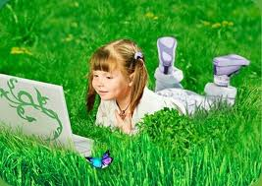
- Никогда не поздно рассказать взрослым, если тебя кто-то обидел или расстроил в Интернете!




Десять правил безопасности для детей в Интернете


